CHALLENGE « Gérard TOUGARD »
samedi 13 juin 2015 à l’AMICALE PETANQUE DU CHALET à SAINT –MANDE

Ce fût une réussite, 80 équipes « doublettes » se sont déplacées pour disputer le Challenge « Gérard TOUGARD » mis en compétition pour commémorer le souvenir de notre amis Gérard.

Avant de commencer cette compétition, notre Président, André Raspail a prononcé quelques mots en l’hommage de notre regretté, Gérard Tougard, qui nous a quitté beaucoup trop prématurément en novembre 2013. Ses amis, ses proches amis et tous ceux qui l’avaient connu étaient là rassemblés autour de son épouse, Monique, pour lui montrer cette immense affection qu’ils ont tous gardé de Gérard.

Parmi les personnalités présentes nous avons eu l’immense plaisir d’accueillir lors de cette journée sportive, notre Maire de Saint-Mandé, Patrick Beaudoin, Christine Sevestre, adjointe au maire chargée des Sports , de la Vie associative et de la Jeunesse, Jean-Pierre Nectoux Président de l’Association des Jumelages de la Ville de Saint-Mandé, Philippe Rodriguez, ex-Président du Football Club de Saint-Mandé, tous ont marqué cet attachement à Gérard qui non seulement, était un passionné de notre sport, la Pétanque, mais également un éducateur après des jeunes au Football du Club de Saint-Mandé.

Cette superbe journée, très conviviale où nous avons pu apprécier des parties très disputées, s’est déroulée sous un soleil magnifique, tout y était pour que nous gardions en nous cette image de Gérard, merci à toutes et à tous pour cette excellente journée, et nous vous invitons l’année prochaine pour pérenniser cet hommage à notre ami Gérard.

Le second concours lui était en la mémoire de notre ancien Président, Raymond Leman qui avait œuvré de longues années dans notre Club en tant que Président de 1998 à 2004, il y avait apporté cette immense convivialité qui existe toujours au sein de notre Club et que nous avons su faire perdurer.

Voici les résultats :

Le Challenge « Gérard Tougard » est remporté par l’équipe : Jérome Vilfaillot et Claude Brossard (Equipe Panachée), l’équipe finaliste est Maurice Vayssier associé à Patrick Acquenin (Equipe Panachée).

La Coupe « Raymond Leman » est attribuée à Reinaldo Morales – Thomas Jovanovic (Equipe Panachée), finaliste Nathalie Richet – Xavier Collomb (Jama Maisons Alfort)

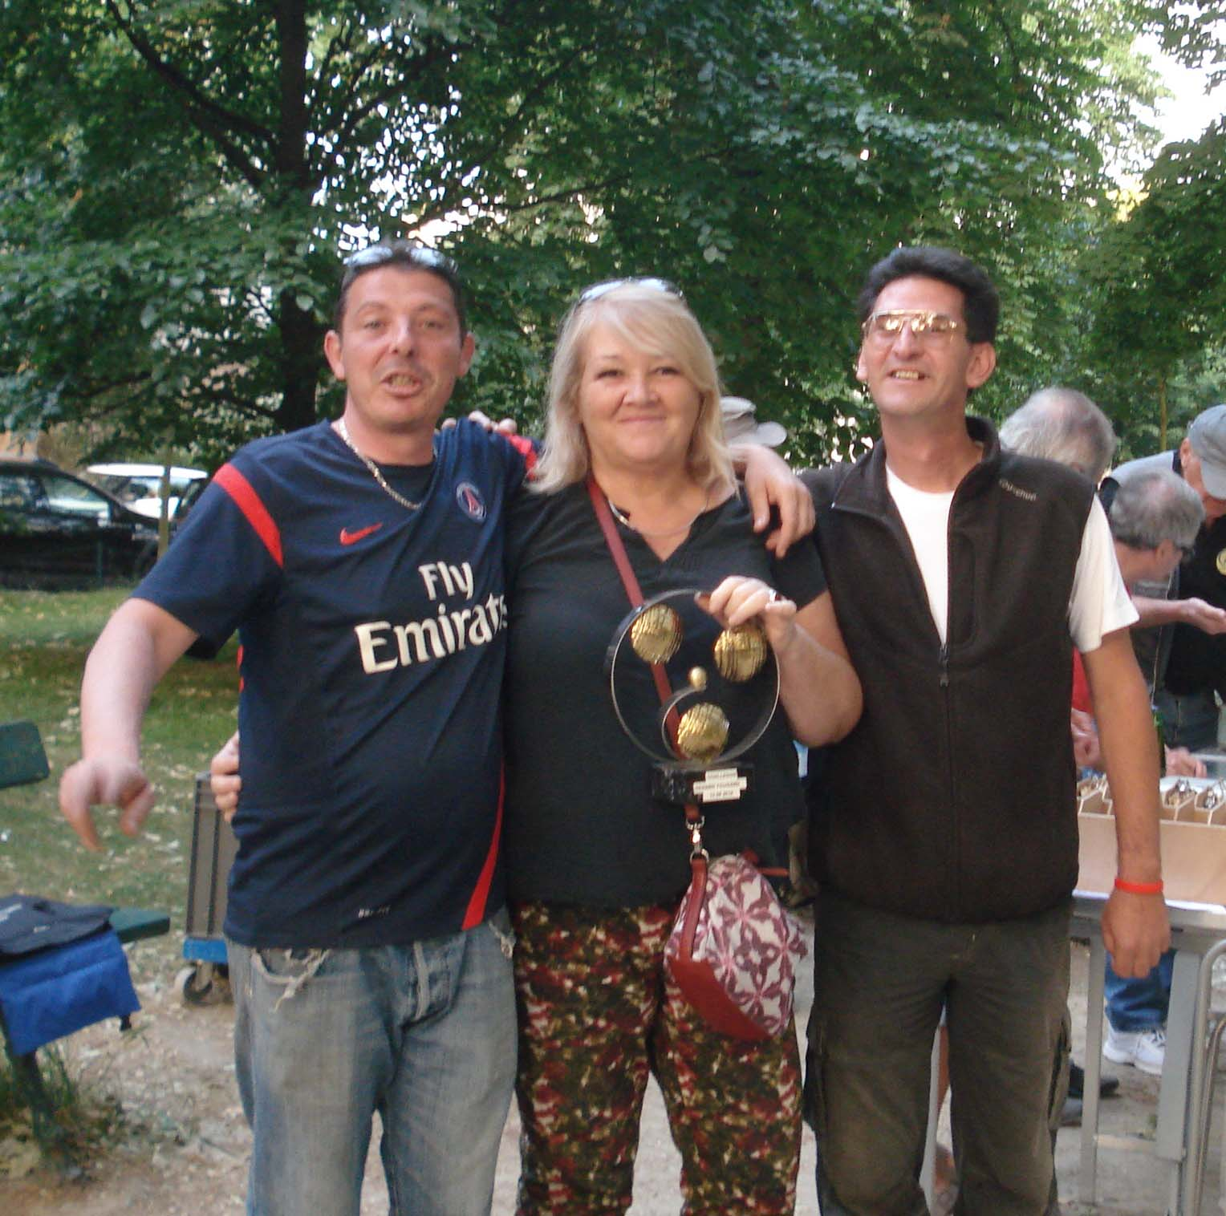
Les vainqueurs du « Challenge Gérard Tougard » entourés de l’épouse de Gérard

